Министерство образования и науки РФ

Федеральное государственное автономное

образовательное учреждение высшего образования

«Национальный исследовательский университет ИТМО»

**факультет программной инженерии и компьютерной техники**

**ЛАБОРАТОРНАЯ РАБОТА № 4**

по дисциплине

‘ПРОГРАММИРОВАНИЕ’

Вариант №3115643.5

*Выполнил:*

Студент группы P3116

Быков Александр Сергеевич

*Преподаватель:*

Сорокин Роман Борисович

Санкт-Петербург, 2020

**Текст задания:**

Изучив записи, сделанные Пэбоди во время его дневного полета, сверив их с показаниями секстанта, мы с Денфортом вычислили, что самое подходящее место для перелета через горы находится правее лагеря, высота хребта там минимальная -- двадцать три или двадцать четыре тысячи футов над уровнем моря. Все же мы полностью разгрузили самолет. Лагерь наш находился в предгорьях, достигавших и так приблизительно двенадцать тысяч футов, поэтому фактически нам нужно было подняться не на такую уж большую высоту. Тем не менее, взлетев, мы остро почувствовали нехватку воздуха и мучительный холод: из-за плохой видимости пришлось оставить иллюминаторы открытыми. Вряд ли стоит говорить о том, что мы натянули на себя из одежды все, что смогли. Приближаясь к мрачным вершинам, грозно темневшим над снежной линией, отделявшей обнаженную породу от вечных льдов, мы замечали все большее количество прилепившихся к горным склонам геометрически правильных конструкций и в очередной раз вспоминали загадочные картины Николая Рериха из его азиатской серии. Вид выветрившихся древних пород полностью соответствовал описаниям Лейка: скорей всего эти гиганты точно так же высились здесь и в исключительно давние времена -- более пятидесяти миллионов лет назад. Гадать, насколько выше они были тогда, представлялось бессмысленным, хотя по всем приметам некие особые атмосферные условия в этом таинственном районе препятствовали переменам, сдерживая обычный процесс разрушения горных пород. Волновали и дразнили наше воображение скорее уж все эти правильной формы кубы, пещеры и крепостные валы. Денфорт вел самолет, а я рассматривал их в бинокль, то и дело щелкая аэрокамерой и иногда замещая у руля своего товарища, чтобы дать и ему возможность полюбоваться в бинокль на все эти диковины. Впрочем, ненадолго, ибо мое искусство пилотирования оставляло желать лучшего. Мы уже поняли, что странные композиции состояли по большей части из легкого архейского кварцита, которого больше нигде вокруг не было, а удивительная равномерность их чередования пугала и настораживала нас, как и беднягу Лейка. Все прочее, сказанное им, тоже оказалось правдой: края этих каменных фигур за долгие годы искрошились и закруглились, но исключительная прочность камня помогла ему выстоять. Нижние, примыкающие к склону части кубов казались схожими с породами хребтов. Все вместе это напоминало развалины Мачу Пикчу в Андах или крепостные стены Киша, обнаруженные археологической экспедицией Оксфордского музея под открытым небом. Нам с Денфортом несколько раз почудилось, что все эти конструкции состоят из отдельных гигантских глыб, то же самое померещилось и Кэрроллу, сопровождавшему Лейка в полете. Какое объяснение можно дать этому, я не понимал и чувствовал себя как геолог посрамленным.

**Диаграмма классов:**

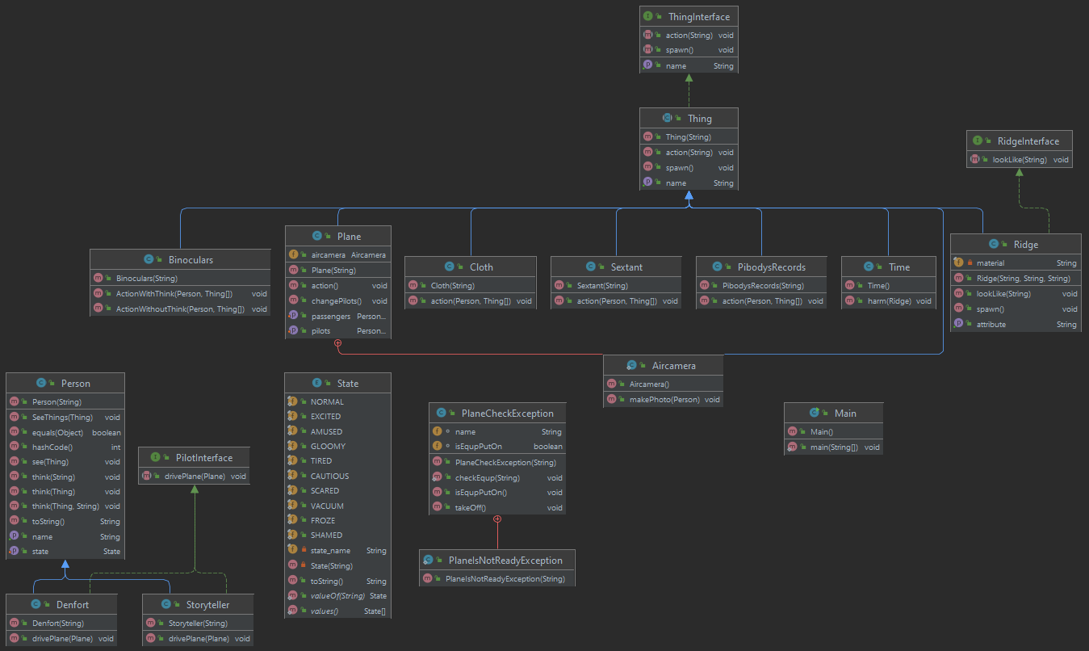

**Исходный код:**

**Результат выполнени:**

Скала "Кубы" создана из материала "Лёгкий архейский кварцит"

Скала "Пещеры" создана из материала "Лёгкий архейский кварцит"

Скала "Крепостные валы" создана из материала "Лёгкий архейский кварцит"

Скала "Мрачные вершины" создана из материала "Обнаженная порода"

Скала "Геометрически верные фигуры" создана из материала "Обнаженная порода"

Время покрошило и закруглило Кубы

Время покрошило и закруглило Пещеры

Время покрошило и закруглило Крепостные валы

Предмет "Записи Пэбоди" создан

Рассказчик изучил запись

Денфорт изучил запись

Предмет "Секстант" создан

Рассказчик использовали секстант

Место для пререлета найдено

Предмет "Хребет Безумия" создан

Предмет "одежда" создан

Рассказчик одет

Денфорт одет

Самолет загружен

Самолет взлетел

Состояние Рассказчик сменилось на "мучительный холод"

Состояние Рассказчик сменилось на "нехватка воздуха"

Состояние Денфорт сменилось на "мучительный холод"

Состояние Денфорт сменилось на "нехватка воздуха"

Состояние Лейк сменилось на "мучительный холод"

Состояние Лейк сменилось на "нехватка воздуха"

Состояние Кэрролл сменилось на "мучительный холод"

Состояние Кэрролл сменилось на "нехватка воздуха"

Предмет "бинокль" создан

Рассказчик использовал бинокль

Рассказчик увидел Мрачные вершины

Рассказчик увидел Геометрически верные фигуры

Рассказчик подумал следующее: похоже на загадочные картины Николая Рериха

Денфорт пилотирует самолёт "Хребет Безумия". И очень даже хорошо

Рассказчик использовал бинокль

Рассказчик увидел Кубы

Состояние Рассказчик сменилось на "взволнован"

Рассказчик увидел Пещеры

Рассказчик увидел Крепостные валы

Рассказчик сделал фото

Рассказчик сделал фото

Пилоты поменялись

Рассказчик пилотирует самолёт "Хребет Безумия". Не очень удачно

Денфорт использовал бинокль

Денфорт увидел Кубы

Состояние Денфорт сменилось на "взволнован"

Денфорт увидел Пещеры

Денфорт увидел Крепостные валы

Пилоты поменялись

Денфорт подумал о Пещеры

Состояние Денфорт сменилось на "испуганный"

Рассказчик подумал о Кубы

Состояние Рассказчик сменилось на "испуганный"

Лейк подумал о Крепостные валы

Состояние Лейк сменилось на "испуганный"

Кубы выглядит как развалины Мачу Пикчу

Крепостные валы выглядит как крепостные стены Киша

Рассказчик подумал о Кубы следующее: всё состоит из отдельных глыб

Денфорт подумал о Кубы следующее: всё определённо состоит из отдельных глыб

Кэрролл подумал о Кубы следующее: всё точно состоит из отдельных глыб

Рассказчик подумал следующее: не могу дать объяснение всему происходящему..

Состояние Рассказчик сменилось на "посрамлённый"

**Исходный код:**

[**https://github.com/Shpe3/Lab4**](https://github.com/Shpe3/Lab4)

**Вывод:**

В ходе данной лабораторной работы я изучил понятие исключения и их типы в java, лучше освоил работу с полями и классами, методами, поработал с абстрактными классами и интерфейсами.